Обозначения  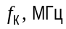 – частота генерируемых колебаний при наличии кварца и при возможно более точной настройке LC-контура в коллекторной цепи транзистора 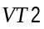  на частоту последовательного резонанса кварца  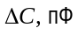 – емкость дополнительного конденсатора (10…15 пФ), подключаемого  параллельно LC-контуру в коллекторной цепи транзистора  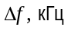 – изменение частоты в результате подключения дополнительного  конденсатора  в отсутствие кварца  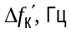 – изменение частоты в результате подключения дополнительного  конденсатора при наличии кварца   – добротность последовательного контура в эмиттерной цепи  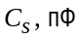 – емкость конденсатора (100…150 пФ), включаемого последовательно  с кварцем  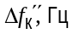 – изменение частоты в результате включения конденсатора 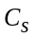  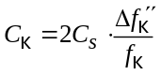, 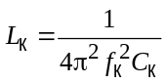, 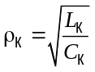  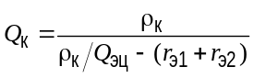, 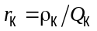  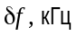 – изменение частоты генерируемых колебаний при изменении напряжения  питания 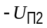 от –12 В до –7 В в отсутствие кварца  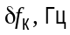 – изменение частоты генерируемых колебаний при изменении напряжения  питания от –12 В до –7 В при наличии кварца | Лабораторная работа № 05  Фамилия студента ___________________________, номер учебной группы ______
  Резонансный усилитель  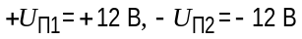 |  |  | Генератор: расстройка LC-контура
  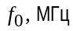
  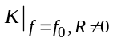
  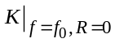
  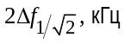
  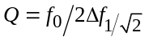 |  |  | 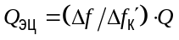
  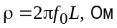 |  |  | Включение последовательно с кварцем
  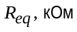
  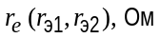
  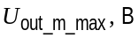 |  |  | 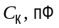
   |  |  | 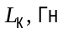
   |  |  | 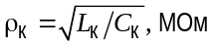
  Амплитуда генерируемых колебаний  на выходе , В |  |  | 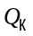
  Без кварца при |  |  | 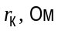
  Без кварца при |  |  | Изменение от –12 В до –7 В:
  С кварцем при
  С кварцем при
ПОРЯДОК ВЫПОЛНЕНИЯ ЛАБОРАТОРНОЙ РАБОТЫ № 05  1-е занятие (п. 6.1 задания в описании лабораторной работы № 05)  Скрещивающимися в пространстве под прямым углом короткими монтажными проводами соберите схему, приведенную на рис. 19 в описании лабораторной работы № 05 (с. 31), имея в виду, что в дальнейшем между эмиттерами транзисторов нужно будет попеременно включать резистори кварц без изменения расположения элементов в остальной части схемы..  а) Замкните обратную связь, соединив точки, отмеченные на схеме как  и , и – при наличии колебаний на выходе – измерьте частотомером их частоту. Путём подбора ёмкости конденсатора 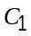 и с помощью подстроечного конденсатора 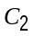 добейтесь того, чтобы частота этих колебаний оказалась в пределах 1 МГц ± 1 кГц.  б) Вместо резистора включите кварц между эмиттерами транзисторов и осуществите дополнительную подстройку LC-контура в коллекторной цепи транзистора VT2 в резонанс с частотой последовательного резонанса кварца, стремясь достичь возможно большей амплитуды колебаний на выходе . Убедитесь в том, что требуемая подстройка соответствует промежуточному значению ёмкости подстроечного конденсатора. Измерьте частоту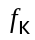 колебаний на выходе при наличии кварца.  в) Разомкните обратную связь, удалите кварц и включите резистормежду эмиттерами транзисторов. Измерьте потенциалы на всех электродах транзисторов и по их значениям определите постоянные составляющие эмиттерных токов, крутизну транзисторов в рабочей точке и величины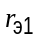 и 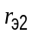 дифференциальных сопротивлений эмиттерных переходов транзисторов VT1 и VT2.  г) Подайте на вход гармонические колебания с амплитудой 10…20 мВ, найдите коэффициент усиления на резонансной частоте и определите добротность , измерив ширину резонансной кривой на уровне 0.707.  д) Убедитесь в том, что с увеличением сигнал на выходе резонансного усилителя в конце концов перестает расти. Измерьте это предельное значение . При 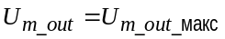 осуществите наблюдение сигнала на коллекторе транзистора VT1 и измерьте полный размах этого сигнала. Найдите значение 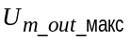 при напряжении питания 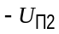, равном 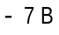. | 2-е занятие (п. 6.2 задания в описании лабораторной работы № 05)  а) В схеме, собранной на предыдущем занятии, восстановите обратную связь, убедитесь в наличии колебаний на выходе и определите, на какую величину 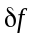 изменяется частота генерируемых колебаний при изменении напряжения питания от 12 В до 7 В (вторая часть подпункта 5 в п. 6.2 задания).  б) Вернитесь к напряжению питания ; произведите расстройку LC-контура в коллекторной цепи транзистора VT2, подключив параллельно контуру конденсатор небольшой емкости (10…15 пФ), и определите происходящее при этом изменение частоты 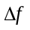 генерируемых колебаний (часть действий, предусмотренных подпунктом 3 в п. 6.2 задания, в отсутствие кварца).  в) Включите кварц между эмиттерами транзисторов, как показано на рис. 20, и, убедившись в наличии колебаний на выходе , определить изменение частоты 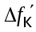 генерируемых колебаний в результате удаления дополнительного конденсатора небольшой емкости , включенного ранее параллельно LC-контуру в коллекторной цепи транзистора VT2 (часть действий, предусмотренных подпунктом 3 в п. 6.2 задания, при наличии кварца). Как и ранее [см. выше: 1-е занятие, п. б)], – частота колебаний на выходе при наличии кварца в отсутствие конденсатора . Определите добротность последовательного контура в эмиттерной цепи 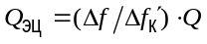.  г) Чтобы найти параметры эквивалентной схемы кварца 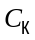, 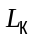 и 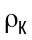 (подпункт 4 в п. 6.2 задания), определите изменение частоты 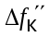 генерируемых колебаний в результате включения последовательно с кварцем конденсатора (100…150 пФ):  , , .  д) По результатам выполненных измерений найдите добротность кварца и сопротивление потерь :  , ;  е) Определите, на какую величину 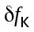изменяется частота генерируемых колебаний при наличии кварца, когда напряжение питания изменяется от 12 В до 7 В (первая часть подпункта 5 в п. 6.2 задания).  Измерение частоты для схемы с кварцем необходимо производить на интервале времени 10 с.

